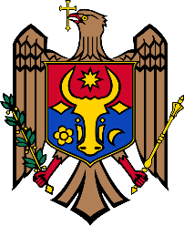 | REPUBLICA MOLDOVA  Raionul Strășeni  CONSILIUL SĂTESC COJUŞNA | 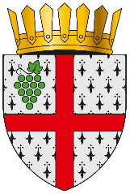

Proiect
DECIZIE nr.
din 14.12.2023

Cu privire la formarea prin
separarea bunurilor imobile

În conformitate cu art. 14 alin. (2) lit. b), al Legii nr. 436/2006 privind administraţia publică locală; art. 4 alin .(1) lit. g) din Legea nr. 435/2006 privind descentralizarea administrativă; art.11 din Codul Funciar al RM; art. 10 din Legea nr. 354/2004 cu privire la formarea bunurilor imobile; art. 8 din Legea 29/2018 privind delimitarea proprietății publice; art. 9 din Legea nr. 121/2007 privind administrarea și deetatizarea proprietății publice, în scopul amplasării unei stații de pompare locală și utilizării cât mai eficiente a bunurilor domeniului public şi privat ale s. Cojuşna, r-nul Străşeni, amenajării teritoriului,

Consiliul sătesc DECIDE:

- Se formează, prin separare, bunuri imobile și anume, din bunul imobil cu suprafața 1,6277 ha, cu nr. cadastral 8015307.638, amplasat în sat. Cojușna,
r-nul Strășeni, inravilan, modul de folosință – amenajat
  - bunul imobil, cu numărul cadastral 8015307.638, cu suprafața de 1,6127 ha;
  - bunul imobil, cu suprafața de 0,015 ha;
- Executarea prevederilor prezentei decizii se pune în seama specialistului, Teodor Pascari.
- Prezenta decizie întră în vigoare la data includerii în Registrul de stat al actelor locale și poate fi contestată cu cerere de chemare în judecată la Judecătoria Strășeni, Sediul Central, în termen de 30 zile de la comunicare, în corespundere cu prevederile Codului Administrativ al Republicii Moldova.
- Controlul asupra executării prevederilor prezentei decizii se pune în seama Dlui Igor Crăciun, primar.

Președinte al ședinței consiliului

Secretară a consiliului Svetlana Fulga

